**Осанка**

При правильной осанке позвоночник имеет физиологические изгибы в виде шейного и поясничного лордоза (изгиб кпереди) и кифоза (изгиб кзади) в грудном и крестцовом отделах. Эти изгибы видны при осмотре сбоку (рис. 1). При осмотре со спины позвоночник в норме должен быть прямым. Даже незаметные его искривления следует расценивать как отклонение от нормы (рис. 2).

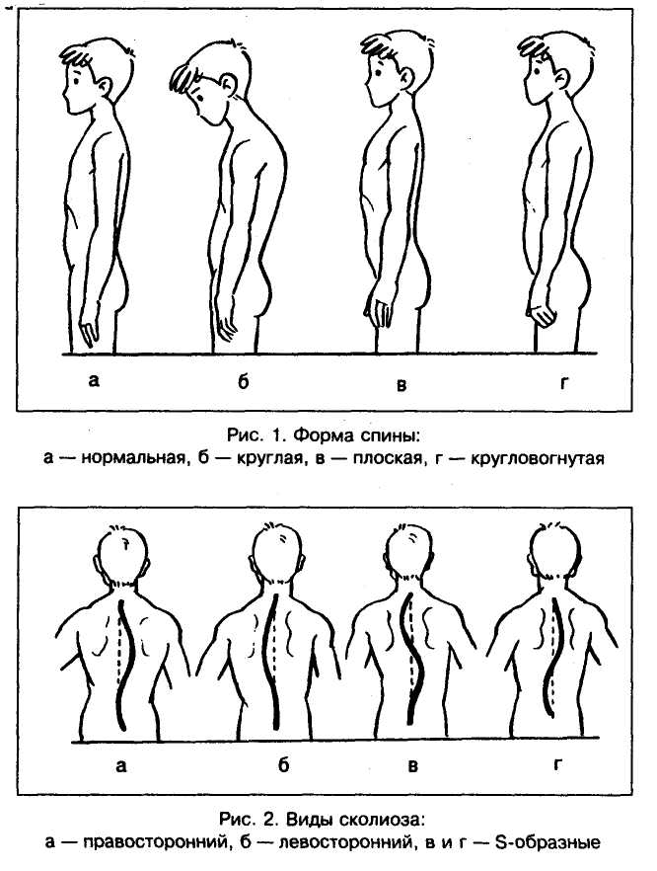

Слабость мышц спины, неправильная осанка способствуют раннему появлению остеохондроза, неблагоприятному положению внутренних органов грудной и брюшной полости (со снижением их функции). У школьников с нарушением осанки, как правило, ослаблены опорно-двигательный аппарат и мышцы, неэластичные связки, снижены амортизационные способности нижних конечностей и, что особенно важно, позвоночника. У таких детей очень высока степень риска получить тяжелые травмы (переломы конечностей, тел позвонков и других частей тела) при прыжках в длину, высоту, выполнении упражнений на спортивных снарядах, занятиях борьбой и т. д.

Школьникам с выраженным нарушением осанки не рекомендуется заниматься теми видами спорта, которые оказывают большую нагрузку на позвоночник: тяжелой атлетикой, прыжками в высоту и длину, с трамплина и с вышки в воду, акробатикой и т. д.

Дополнительные нагрузки, связанные с сидением на уроке, рекомендуется чередовать с интенсивными физкультминутками: специальными упражнениями для мышц спины, брюшного пресса, плечевого пояса, конечностей. Продолжительность выполнения упражнений – 1–3 мин.

Физические упражнения являются действенным средством предупреждения нарушений осанки: сутулости, асимметрии плеч и лопаток, а также сколиозов (заболеваний позвоночника, вызываемых слабостью мышц спины и длительным пребыванием тела в физиологически неудобных положениях).